CONVOCATORIA SEVILLA SOLIDARIA 2022
ANEXO II. MODELO DE PROYECTO

- DATOS DE LA ENTIDAD:

ENTIDAD RESPONSABLE:
PERSONA RESPONSABLE LEGAL DE LA ENTIDAD:  Nº TELÉFONO:  E-MAIL: | PERSONA RESPONSABLE DEL PROYECTO:  Nº TELÉFONO:  E-MAIL:
DIRECCIÓN DE LA ENTIDAD:
DIRECCIÓN DEL CENTRO DONDE SE DESARROLLA EL PROYECTO:

2. DATOS DE IDENTIFICACIÓN DEL PROYECTO:

DENOMINACIÓN DEL PROYECTO:

ESPECIFICAR SI EL PROYECTO ES NUEVO, CONTINUACIÓN O COMPLEMENTARIO A OTRO:

3. ÁMBITO DE INTERVENCIÓN DEL PROYECTO:

Marcar con una “X” donde proceda | ÁMBITO
 | ÁMBITO TERRITORIAL DE CENTROS DE SERVICIOS SOCIALES COMUNITARIOS
- Especificar Centro de Servicios Sociales donde se realizará:___________________________

- Especificar sector que elige (indíquelo marcando una X):
  - Infancia y Adolescencia.
  - Personas Mayores.
  - Población Inmigrante.
  - Otros grupos o colectivos en situación o riesgo de exclusión social.
  - Voluntariado social.
 | ÁMBITO SECTORIAL: PERSONAS SIN HOGAR
- Especificar la Línea que elige:

 | ÁMBITO SECTORIAL: POBLACIÓN CHABOLISTA
- Especificar Línea que elige:

 | ÁMBITO SECTORIAL: PERSONAS CON DISCAPACIDAD
- Especificar Línea que elige:

 | ÁMBITO SECTORIAL: OTROS GRUPOS EN SITUACIÓN O RIESGO DE EXCLUSIÓN SOCIAL
- Especificar Línea que elige:

- OBJETO Y FINALIDAD DEL PROYECTO.
(Debe ajustarse al objeto y finalidad de la convocatoria, se recomienda que no exceda de 10 líneas)

- BREVE DESCRIPCIÓN DEL PROYECTO:
(Se recomienda que no exceda de 14 líneas)

6. FUNDAMENTACIÓN DEL PROYECTO:
(Justificación de la situación para la realización del proyecto, complementariedad con la intervención de los Servicios Sociales, impacto previsto e innovación o mejor que se propone)

7. PERSONAS DESTINATARIAS:
Los proyectos deberán tener como personas beneficiarias residentes en la ciudad de Sevilla un número mínimo en función del ámbito de actuación (Disposición Octava).

7.1. PROYECTOS DIRIGIDOS A C.S.S. O A LOS ÁMBITOS SECTORIALES DE POBLACIÓN CHABOLISTA, PERSONAS CON DISCAPACIDAD U OTROS GRUPOS EN SITUACIÓN O RIESGO DE EXCLUSIÓN SOCIAL:

 | ESPECIFICAR EL NÚMERO TOTAL DE PERSONAS DESTINATARIAS: __________personas
 | 0-5  Años | 6-12  Años | 13-15  años | 16-18 años | 19-29 años | 30-59 años | 60-70 años | 71-80 años | 81 y más
H
M

7.2. PROYECTOS DIRIGIDOS AL ÁMBITO SECTORIAL DE PERSONAS SIN HOGAR:

  - Para proyectos de Unidades móviles de atención social para personas sin hogar en la calle (Línea 1).

A.1) Número de personas diferentes a atender al año (mínimo 100)
 | ESPECIFICAR EL NÚMERO TOTAL DE PERSONAS DESTINATARIAS: __________personas
 | 0-5  Años | 6-12  años | 13-15  años | 16-18 años | 19-29 años | 30-59 años | 60-70 años | 71-80 años | 81 y más
H
M

A.2) Número de días de atención técnica a la semana (marcar con X)

Lunes | Martes | Miércoles | Jueves | Viernes | Sábado | Domingo

A.3) Zonas de actuación (marcar con X).
Distrito Casco Antiguo |  | Distrito Macarena |  | Distrito Norte |  |  | Distrito Triana |  | Distrito Sur
Distrito Bellavista–La Palmera. |  | Distrito Este-Alcosa |  | Distrito-Cerro-Amate |  | Distrito Nervión |  |  | Distrito San Pablo-Santa Justa
Distrito Los Remedios

  - Para proyectos de atención social en pisos/casas (Línea 1):

B.1) Número total de plazas (mínimo 4 plazas).

HOMBRES | MUJERES

B.2) Número de días de atención técnica (Marcar con X).

Atención técnica durante las mañanas de lunes a viernes y teléfono de guardia para urgencias resto de la semana. | Atención técnica durante las mañanas y tardes de lunes a viernes y teléfono de guardia para urgencias resto de la semana. | Atención técnica durante las mañanas y tardes de toda la semana y teléfono de guardia para urgencias resto de la semana.

  - Para proyectos de atención social en centros de día (Línea 1 y 2).

C.1) Número de personas diferentes a atender al año (línea 1 mínimo 100 y línea 2 mínimo 75).
 | ESPECIFICAR EL NÚMERO TOTAL DE PERSONAS DESTINATARIAS: __________personas
 | 0-5  Años | 6-12  años | 13-15  años | 16-18 años | 19-29 años | 30-59 años | 60-70 años | 71-80 años | 81 y más
H
M

C.2) Número de días de atención técnica (marcar con X).

 | Lunes | Martes | Miércoles | Jueves | Viernes | Sábado | Domingo
Mañana
Tarde

  - Para proyectos de Atención social Atención social y/o sociosanitaria para personas sin hogar en Centro de Acogida con pernocta; e Integración social de personas sin hogar a través del Teatro (Líneas 3 y 5)

D.1) Número de plazas (mínimo 21).

HOMBRES | MUJERES

D.2) Número de personas diferentes a atender al año.
 | ESPECIFICAR EL NÚMERO TOTAL DE PERSONAS DESTINATARIAS: __________personas
 | 0-5  Años | 6-12  años | 13-15  años | 16-18 años | 19-29 años | 30-59 años | 60-70 años | 71-80 años | 81 y más
H
M

  - Para proyectos de campaña de frío y/o calor (Línea 4).

E.1) Campaña de frío.
Número de plazas (mínimo 20)
Número de días (mínimo 106)

E.2) Campaña de calor.
Número de plazas (mínimo 20).
Número de días (mínimo 77).

8. OBJETIVOS:
Los objetivos han de estar ajustados al plazo de ejecución previsto en la convocatoria

GENERALES

ESPECÍFICOS

9. METODOLOGÍA:

9.1. Fase de preparación:

Tipo de actividad | Nº | Contenido | Duración en horas | Personal participante y número

Observaciones:

9.2. Fase de ejecución:

Concretar número y tipo de actividades, describir el contenido de cada actividad (se incluyen seguimiento y coordinación) y especificar el tiempo de duración de cada una y la periodicidad de las mismas:

Tipo de actividad | Nº | Nº de beneficiario/as | Contenido | Personal | Periodicidad y horario

Observaciones:

9.3. Fase de evaluación:

Tipo de actividad | Nº | Contenido | Duración en horas | Personal participante y número

Observaciones:

Evaluación: indicadores e impacto del proyecto

Se establecerán indicadores tanto cualitativos como cuantitativos en base a los objetivos y actividades a desarrollar.

Impacto del proyecto en la población objeto del trabajo, así como, en su caso, diferente impacto entre mujeres y hombres.” Art 21 Ley de Servicios Sociales “ en la evaluación de los resultados se tendrá en cuenta el diferente impacto entre mujeres y hombres y se aplicará la perspectiva de género para facilitar la no perpetuación de roles de género”

Contemplar la evaluación final de las personas beneficiarios del proyecto

10. COORDINACIÓN INSTITUCIONAL.
Concretar cómo se va a llevar a cabo la coordinación.

Con el Área de Bienestar Social, Empleo y Planes Integrales de Transformación Social:
La entidad deberá de concretar de manera detallada como se llevará acabo la coordinación según el ámbito de intervención que abarque

Con otras entidades e instituciones:
Indicar con que otras entidades participarán y como se coordinarán

11. RECURSOS HUMANOS:

11.1 Personal de la entidad que va a intervenir en el proyecto.
    - Indicar el número total de personas: ____
      - Nº total de profesionales dependientes : ____
      - Nº total de profesionales independientes: ____
      - Nº de voluntarios/as: ____
      - Otros, especificar (alumnos/as, becarios/as, ...): ____

11.2 Dedicación y gastos en personal del proyecto:

TIPO DE PERSONAL | Grupo Profesional y Titulación | Nº de profesionales por cada grupo y titulación | Nº DE HORAS DEDICADAS AL PROYECTO POR FASES (1) |  |  |  |  | GASTO
 |  |  | Pre  para  ción  (A) | Eje  cución  (C) | Seg./  Coordinación (D) | Eva  luaci  ón  (B) | Total  Horas dedicación  (1) | Coste/ Hora  (2) | GASTO TOTAL
Profesionales dependiente de la entidad
Personal Voluntario

Profesional independiente
(5)
TOTALES |  |  | (A) | (C) | (D) | (B) | (1)
(1) El número de horas dedicadas a las fases de preparación y evaluación (A + B) no superará el 20% del número total de horas que comprende el proyecto, es decir, A+B+C+D.
(2) El coste máximo de la hora no podrá superar los 28 €.
- La suma total de los gastos indirectos a la actividad subvencionada (tales como la coordinación, administración, dirección, organización, asesoría, gastos de gestoría, gestión, etc.) no podrá superar en ningún caso el 15% del importe total de la actividad subvencionada (Disposición Octava y Decimoséptima de la convocatoria y art. 29 y 31.7 de la Ley 38/2003 General de Subvenciones).
- El importe máximo imputado a la subvención en concepto de profesionales independientes no podrá superar el 60%.

12. RECURSOS MATERIALES QUE LA ENTIDAD PONE A DISPOSICIÓN PARA LA REALIZACIÓN DEL PROYECTO:

13. EQUIPAMIENTO QUE LA ENTIDAD PONE A DISPOSICIÓN PARA LA REALIZACIÓN DEL PROYECTO:
SEDE / LOCAL
(Especificar espacio físico donde se va a desarrollar el proyecto)
PROPIO
ALQUILADO
CEDIDO
(Indicar la ubicación del espacio cedido)

14. RECURSOS FINANCIEROS:

COSTE TOTAL DEL PROYECTO |  |  | €
CONTRIBUCIÓN DE LA ENTIDAD SOLICITANTE |  |  | €
 | Financieros | €
 | Profesionales | €
 | Materiales | €
 | Equipamiento | €
SUBVENCIONES CONCEDIDAS POR OTRAS ADMINISTRACIONES PÚBLICAS (INDICAR CUÁL) |  |  | €
SUBVENCIONES SOLICITADAS A OTRAS ADMINISTRACIONES PÚBLICAS, PENDIENTES DE RESOLUCIÓN |  |  | €
OTRAS FUENTES DE FINANCIACIÓN (INDICAR CUÁL) |  |  | €
CUANTÍA DE LA SUBVENCIÓN SOLICITADA A LA CONVOCATORIA SEVILLA SOLIDARIA 2022 |  |  | €

15. CALENDARIO:

FECHA DE INICIO | FECHA DE FINALIZACIÓN
HORARIO:
DÍAS DE LA SEMANA:

16. PRESUPUESTO DEL PROYECTO:

(No podrán imputarse a la subvención los gastos relacionados con bienes inventariables, realización de obras de cualquier tipo y/o alquiler de bienes inmuebles salvo en este último caso los específicos del local donde se desarrolla la actividad subvencionada)

- Son bienes inventariables y servicios excluidos de la subvención los siguientes:
- Equipos informáticos: ordenadores, impresoras, teclados, etc.
- Programas informáticos: Windows, Word, Access, Excel, Office, etc.
- Muebles: mesas, sillas, mostradores, estanterías, percheros, cuadros, lámparas, sillones, sofás, etc.
- Enseres: audiovisuales en general, TV, video, cámara de video, cámara fotográfica, fax, accesorios de cuarto de baño (apliques, lavabo, sanitario, espejo, etc.) accesorios y mobiliario de cocina, electrodomésticos (lavadora, frigorífico, horno, etc.) calefactores, ventiladores, etc.).
- Maquinaria y Utillaje: Aparatos de aire acondicionado, máquinas asociadas a oficios (como los de carpintero, fontanero, albañil, jardinero, pintor, etc.), fotocopiadora y otras máquinas de oficina, utillajes de carpintería, bricolaje (trompo, tenazas, sierra, segueta, etc.).
- La realización de obras de nueva planta y/o de rehabilitación y/o conservación de edificios, locales, viviendas, etc.
- No se admitirán en concepto de justificación los gastos telefónicos, facturas de bares y/o restaurantes, taxis, etc. que no resulten imprescindibles para la realización de las actividades previstas en el proyecto y que no estén debidamente contemplados en el presente presupuesto. Éstos solo se admitirán si están expresamente señalados en el proyecto y por la cantidad indicada. Para el caso de las tarjetas telefónicas siempre y cuando se adquiera para su utilización en un teléfono móvil que se encuentre a nombre de la Entidad.
- Respecto a los gastos indirectos imputados a esta subvención, según se establece en la disposición octava de esta convocatoria, no podrán superar en ningún caso el 15% del importe total de la actividad subvencionada.
- Quedan excluidos gastos de funcionamiento de la entidad, luz, agua, teléfono, seguros de los edificios, reparaciones etc. salvo los imprescindibles y por el período máximo de ejecución de la actividad.
- Recursos Humanos: No se admitirá pago en concepto de recursos humanos sin la preceptiva retención a cuenta del IRPF, conforme a las normas reguladoras de este impuesto. La prestación de servicios retribuidos deberá realizarse en virtud de relación laboral por cuenta ajena, como profesional dependiente de la entidad beneficiaria, o por cuenta propia, como profesional independiente. Los gatos relativos a la figura de coordinador, gestor, auxiliar administrativo y figuras afines han de estar sujetos a los límites contemplados en la convocatoria.

PRESUPUESTO DEL PROYECTO
GASTOS PREVISTOS DE PERSONAL (especificar) |  | €
GASTOS PREVISTOS DE MATERIAL  (Marcar con una X lo que proceda) |  | €
 | Material fungible para talleres
 | Reprografía y difusión
 | Material didáctico
 | Papelería y fotocopias
 | Material audiovisual fungible
 | Libros y revistas
 | Documentación e instrumentos técnicos
 | Productos farmacéuticos (incluido material higiénico-preventivo)
 | Productos de droguería e higiene
 | Vestuario y ropa de hogar
 | Alimentación
 | Otros, especificar cuáles
GASTOS PREVISTOS PARA EL DESARROLLO DE ACTIVIDADES  (Marcar con una X lo que proceda) |  | €
 | Entradas a espectáculos y visitas culturales
 | Transporte, facturas de gasolina, autobuses y taxis (actividades)
 | Dietas de voluntariado en concepto de transporte, manutención y alojamiento
 | Restauración
 | Alojamiento
 | Campamento
Tarjetas telefónicas (para teléfonos a nombre de la entidad)
Gastos telefónicos. Otros suministros
 | Otros. Especificar cuáles
GASTOS PREVISTOS PARA EL PAGO DE SEGUROS DE RESPOSABILIDAD CIVIL Y VOLUNTARIOS/AS |  | €
OTROS GASTOS (especificar) |  | €
TOTAL DE GASTOS |  | €

PRESUPUESTO IMPUTADO AL AYUNTAMIENTO
GASTOS PREVISTOS DE PERSONAL (especificar) | €
GASTOS PREVISTOS DE MATERIAL (especificar) | €
GASTOS PREVISTOS PARA EL DESARROLLO DE ACTIVIDADES (especificar) | €
GASTOS PREVISTOS PARA EL PAGO DE SEGUROS DE RESPOSABILIDAD CIVIL Y VOLUNTARIOS/AS | €
OTROS GASTOS (especificar) | €
TOTAL DE GASTOS | €

Sevilla a __ de _______ 20__
Firma y Sello de la entidad

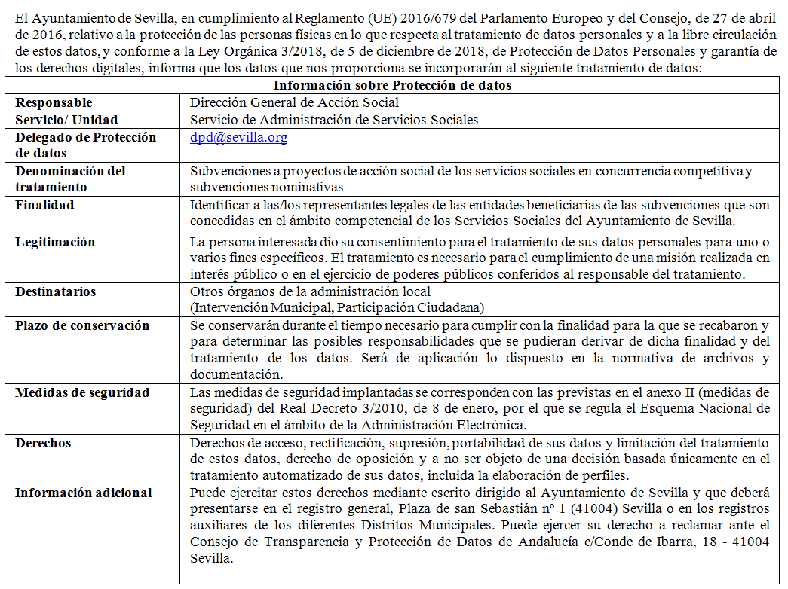

CSS Triana-Los Remedios, CSS Casco Antiguo, CSS Macarena, CSS San Jerónimo, CSS Norte-Los Carteros, CSS Polígono Norte; CSS San Pablo-Santa Justa, CSS Nervión, CSS Cerro-Su Eminencia, CSS Torreblanca, CSS Sevilla Este-Alcosa, CSS Tres Barrios-Amate, CSS Polígono Sur, CSS Bermejales y CSS Bellavista

